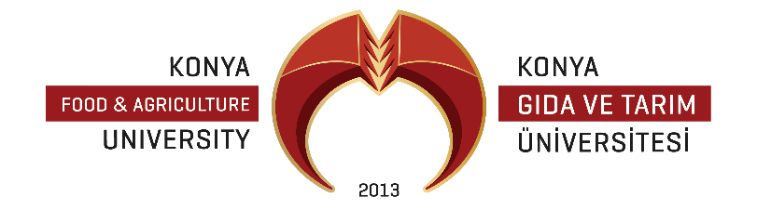

EĞİTİM- ÖĞRETİM POLİTİKASI
Konya Gıda ve Tarım Üniversitesi eğitim-öğretimde öğrenci merkezli bir yaklaşım benimsemektedir. Üniversitemiz öğrencilerin mesleki, teknik ve sosyal becerilerle donatılarak araştıran, sorgulayan ve çözüm odaklı bireyler olarak yetişmelerini ve ulusal/uluslararası alanlarda etkin rol almalarını hedeflemektedir. Bu çerçevede üniversitemizin eğitim politikası;
- Eğitim-öğretim programlarını ulusal/uluslararası standartlara göre tasarlayan ve sürekli güncel tutan,
- Eğitim-öğretim olanaklarını tüm öğrenciler ve öğretim elemanları için yeterli, etkin ve verimli kılan,
- Öğrenci merkezli anlayışı ile öğrencilerin mesleki ve sosyal becerilerini sürekli geliştiren,
- Eğitim-öğretim süreçlerinde iç ve dış paydaş görüşlerini önemseyen,
- Çok disiplinli ve disiplinlerarası eğitim ve araştırmaları teşvik eden,
- Öğrenmede modern yaklaşımları benimseyerek, öğrencilerin girişimci, yenilikçi, topluma faydalı ve sosyal sorumluluk bilinci yüksek bireyler olarak mezun olmalarını sağlayan bir yaklaşımla belirlenen hedefe ulaşmaktır.

